- 选择题（共10小题，每小题3分，共30分）
1、下列各项中，为某四阶行列式中带负号的一项是（ ）
A、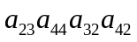 B、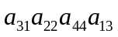 C、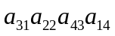 D、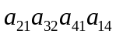
- 设是阶方阵，下列命题中正确的是（ ）
A、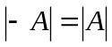 B、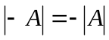 C、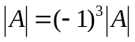 D、前三个等式都不正确
3、在函数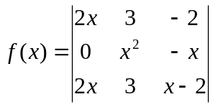中，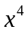的系数是（ ）
A、 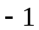 B、1 C、2 D、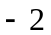
- 若方程组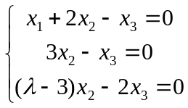有非零解，则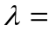（ ）
A、3 B、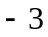 C、9 D、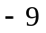
- 行列式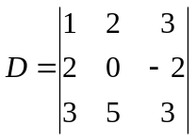，则其第二行第三列元素的代数余子式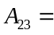（ ）
A、 B、2 C、3 D、1
6、设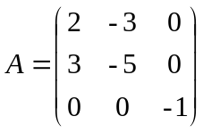，则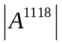=（ ）
A、1 B、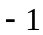 C、2 D、-2
7、矩阵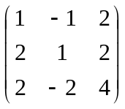的秩为（ ）
A、1 B、3 C、2 D、0
8、设矩阵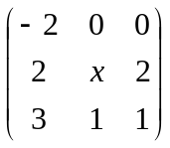的三个特征值之和为，则=（ ）
A、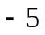 B、0 C、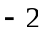 D、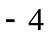
9、设3阶方阵的三个特征值分别为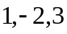，则下列矩阵中为可逆矩阵的是（ ）
A、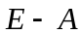 B、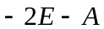 C、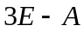 D、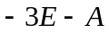
10、二次型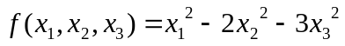，其正惯性指数为（ ）
1 A、1 B、2 C、3 D 、4
- 填空题（共10小题，每小题3分，共30分）
1、设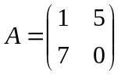，则矩阵的伴随矩阵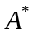= 。
2、设向量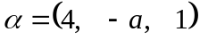与向量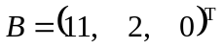正交，则 。
3、设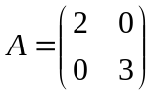，则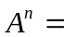 。
4、设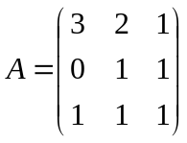，则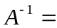 。
5、设是三阶方阵且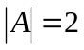，则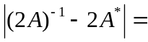 。
6、设为阶方阵， 若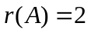，则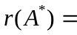 。
7、设非齐次线性方程组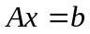的系数矩阵的秩为2，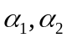,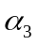是它的三个解，其中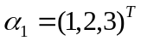，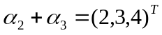，则此方程组的通解为 。
8、设四阶矩阵与相似，且已知的特征值为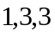，则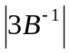= 。
9、设为3阶方阵，且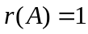，又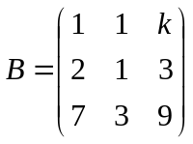，满足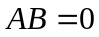，则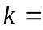 。
10、设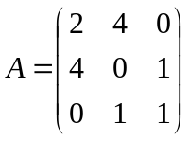，则相应的二次型为 。
三、计算题 (共3小题，每小题10分，共30分)
- 求向量组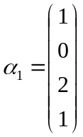，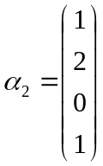，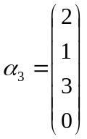，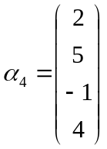的一个最大无关组并用所求的最大无关组表示其它向量。
- 设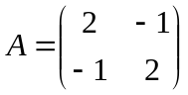，求一个正交阵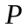使得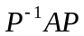为对角阵。
- 求线性方程组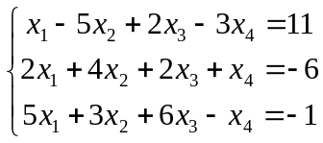 的通解。
四、证明题 (共2小题，每小题5分，共10分)
1、设方阵满足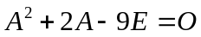，证明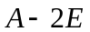可逆，并求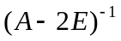。
2、设向量组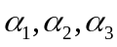线性无关，证明向量组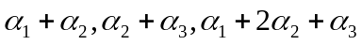线性相关。

